双鸭山市第一中学2016-2017上学期期中考试
高二物理
（时间：90分钟 总分：100分）
一.选择题（1-8为单选，9-12为多选。共48分.）
1、如图所示，路端电压U不变，要使定值电阻R两端的电压为，则滑动触头应在（ ）
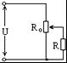
A．R₀的中点处
B．R₀的中点偏上处
C．R₀的中点偏下处
D．无论调到什么位置均不能满足要求
2.如图所示，为A.B两电阻的伏安特性曲线，关于两电阻的描述正确的是（ ）
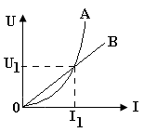
A. 电阻A的电阻随电流的增大而减小，电阻B阻值不变
B.在两图线交点处，电阻A的阻值等于电阻B
C.在两图线交点处，电阻A的阻值大于电阻B
D.在两图线交点处，电阻A的阻值小于电阻B
3．带电粒子仅在电场力作用下，从电场中a点以初速度v₀进入电场并沿虚线所示的轨迹运动到b点，如图所示，则从a到b过程中，下列说法正确的是( )
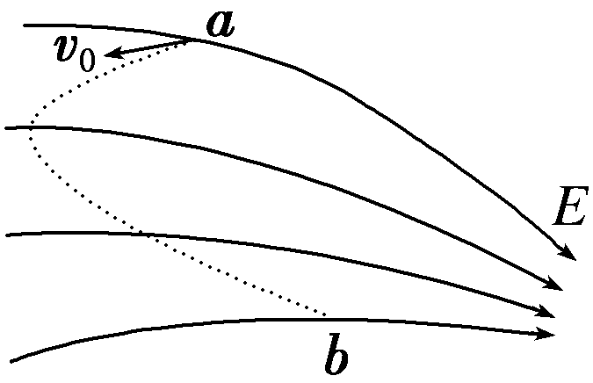
A．粒子带负电荷
B．粒子先加速后减速
C．粒子加速度一直增大
D．粒子的机械能先减小后增大
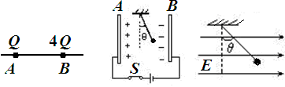
4．如图2，平行板电容器的两极板A、B接于电池两极，一带正电的小球悬挂在电容器内部，闭合S，电容器充电，这时悬线偏离竖直方向的夹角为θ，则下列说法正确的是（ ）
A．保持S闭合，将A板向B板靠近，则θ减小
B．保持S闭合，将A板向B板靠近，则θ不变
C．断开S，将A板向B板靠近，则θ增大
D．断开S，将A板向B板靠近，则θ不变
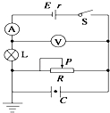
5、如图所示，电源电动势大小为E，内阻大小为r，闭合开关S，当滑动变阻器的滑片P向左滑动的过程中（ ）
A．灯泡L变亮
B．电流表读数变大，电压表读数变小
C．电源的总功率先变大后变小
D．处于电容器C两板间某固定的正点电荷的电势能变大

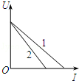
6.关于电阻率，下列说法中正确的是( ) A．电阻率是表征材料导电性能好坏的物理量，电阻率越大，其导电性能越好
B．各种材料的电阻率大都与温度有关，金属的电阻率随温度升高而减小
C．所谓超导体，是当其温度降低到接近绝对零度的某个临界温度时，它的电阻率突然变为无穷大
D．某些合金的电阻率几乎不受温度变化的影响，通常都用它们制作标准电阻
7.一金属容器置于绝缘板上，带电小球用绝缘细线悬挂于容器中，容器内的电场线分布如图所示。容器内表面为等势面，A、B为容器内表面上的两点，下列说法正确的是( )
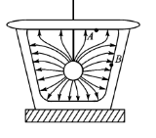
A．A点的电场强度比B点的大
B．小球表面的电势比容器内表面的低
C．B点的电场强度方向与该处内表面垂直
D．将检验电荷从A点沿不同路径移到B点，电场力所做的功不同

8．如图10，圆O所在平面内有匀强电场存在，电场方向与圆面平行。一个带正电荷的微粒（不计重力）从图中A点出发，以相同的初动能在圆内向各个方向运动，已知图中AB是圆的一条直径，∠BAC=30°，已知只有当该微粒从图中C点处离开圆面时的动能才能达到最大值，则平面内的电场线方向为（ ）
A
B
C
Ziyuanku.comO
图10
A.沿A→B方向 B.沿A→C方向 C.沿O→C方向 D.沿B→C方向

9．下列物理量中哪些与检验电荷无关？（ ）
A．电场强度E B．电势U C．电势能E_{P} D．电场力F
10．在x轴上存在与x轴平行的电场，x轴上各点的电势随x点位置变化情况如图所示。图中－x₁～x₁之间为曲线，且关于纵轴对称，其余均为直线，也关于纵轴对称。下列关于该电场的论述正确的是( )
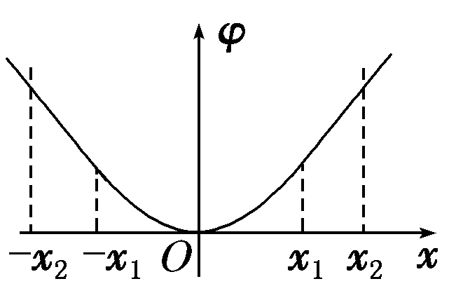
A．x轴上各点的场强大小相等
B．从－x₁到x₁场强的大小先减小后增大
C．一个带正电的粒子在x₁点的电势能大于在－x₁点的电势能
D．一个带负电的粒子在－x₁点的电势能大于在－x₂的电势能

11.如图为两个不同电源的U﹣I图象，则下列说法正确的是（ ）

A．电动势E₁=E₂，内阻r₁＞r₂ B．电动势E₁=E₂，内阻r₁＜r₂
C．接入相同电阻时，电源1的输出功率大 D．接入相同电阻时，电源2的输出功率大

12．如图所示，一质量为m、带电荷量为q的物体处于场强按E＝E₀－kt(E₀、k均为大于零的常数，取水平向左为正方向)变化的电场中，物体与竖直墙壁间动摩擦因数为μ，当t＝0时刻物体处于静止状态。若物体所受的最大静摩擦力等于滑动摩擦力，且电场空间和墙面均足够大，下列说法正确的是( )
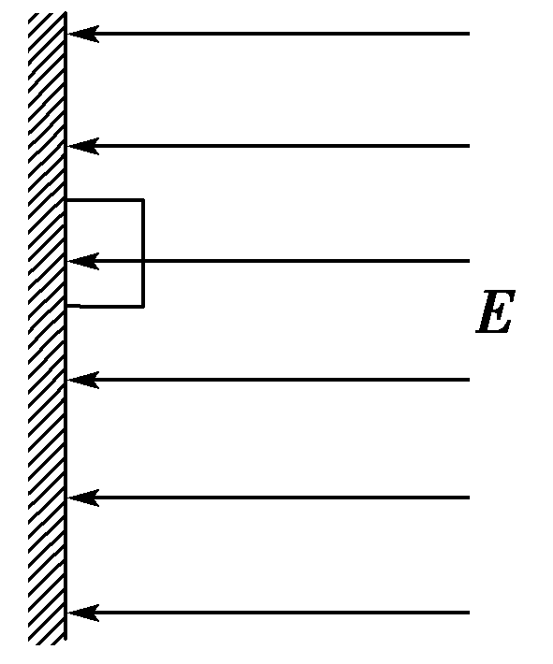
A．物体开始运动后加速度先增大，后保持不变
B．物体开始运动后加速度不断增大
C．经过时间t＝，物体在竖直墙壁上的速度达最大值
D．经过时间t＝，物体运动速度达最大值
第Ⅱ部分 非选择题
13、（每空2分，共16分）(a)有一个电流表G，内阻Rg=10Ω，满偏电流Ig=3mA．要把它改装为量程 0～3V 的电压表，要串联的电阻阻值为 ，要把它改装为量程是 0～0.6A的电流表，要并联的电阻阻值为 ．
(b).在“测定金属的电阻率”的实验中，用螺旋测微器测量金属丝直径时的刻度位置如图甲所示，用毫米刻度尺测出金属丝的长度l，金属丝的电阻大约为5 Ω，先用伏安法测出金属丝的电阻R，然后根据电阻定律计算出该金属材料的电阻率．
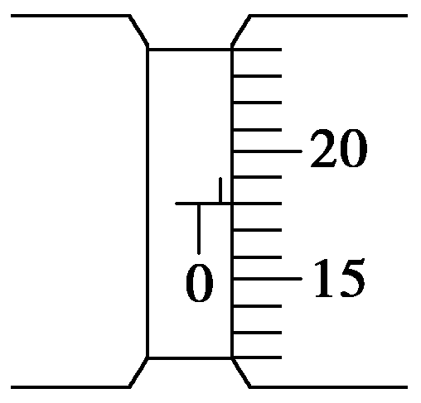
甲
(1)从图中读出金属丝的直径为 mm.
(2)为此取来两节新的干电池、开关和若干导线及下列器材：
WWW.ziyuanku.comA．电压表0～3 V，内阻10 kΩ
B．电压表0～15 V，内阻50 kΩ
资*源%库 ziyuanku.comC．电流表0～0.6 A，内阻0.05 Ω
D．电流表0～3 A，内阻0.01 Ω
E．滑动变阻器，0～10 Ω
F．滑动变阻器，0～100 Ω
①要求较准确地测出其阻值，电压表应选 ，电流表应选 ，滑动变阻器应选 ．(填序号)
②实验中某同学的实物接线如图乙所示，请指出该同学实物接线中的两处明显错误．
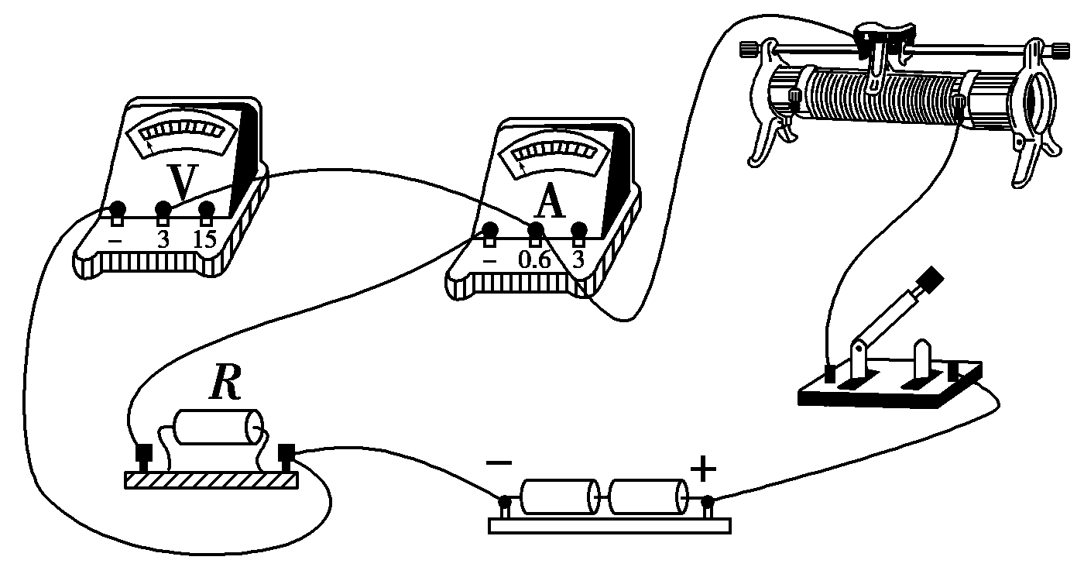
乙
错误1：
错误2：

14.（6分）如图所示，已知电源电动势E＝20 V，内阻r＝1 Ω，当接入固定电阻R＝4 Ω时，电路中标有“3 V,6 W”的灯泡L和内阻R_{D}＝0.5 Ω的小型直流电动机D都恰能正常工作．试求：
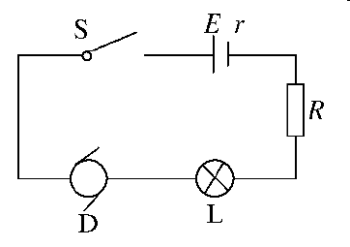
（1）电路中的电流大小；
（2）电动机的额定电压；
（3）电动机的输出功率．
15、（8分）如图所示，电源电动势E＝10V，内阻r＝1 Ω，R₃＝6Ω，当S₁闭合S₂断开时，电流表示数为2 A，电压表示数为6 V，求：(电压表和电流表均看成理想电表）
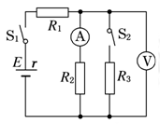
（1）R₁、R₂的电阻值及电源的输出功率；
（2）S₁、S₂均闭合后，流过R₁的电流
16.（10分）如图，半径为R的环状绝缘管竖直放置，AB为该环的水平直径，且管的内径远小于环的半径，AB所在直线以下有水平向左的匀强电场。现将一质量为m带电量为+q的小球从管中A点由静止释放，小球恰好能通过最高点C，不记一切摩擦，求（1）匀强电场的电场强度E的大小？（2）小球第二次通过C点时，小球对管壁压力的大小和方向。
A
C
B

WWW.ziyuanku.com

17（12分）如图9甲所示，真空室中电极K发出的电子(初速度不计)经过电势差为U₁的加速电场加速后，沿两水平金属板C、D间的中心线射入两板间的偏转电场，最后打在荧光屏上。C、D两板间的电势差U_{CD}随时间变化的图像如图乙所示，设C、D间的电场可看作匀强电场，且两板外无电场。已知电子的质量为m、电荷量为e(重力不计)，C、D极板长为l，板间距离为d，偏转电压U₂，荧光屏距C、D右端的距离为，所有电子都能通过偏转电极。
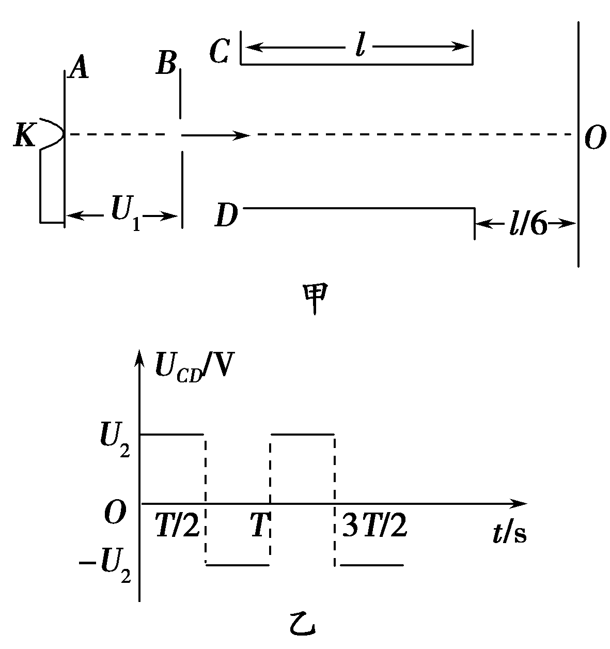
图9
(1)求电子通过偏转电场的时间t₀；
(2)若U_{CD}的周期T＝t₀，求荧光屏上电子能够到达的区域的长度；
(3)若U_{CD}的周期T＝2t₀，求到达荧光屏上O点的电子的动能。
物理参考答案
1B 2B 3D 4D 5D 6D 7C 8C 9AB 10BD 11BC 12BC
13(a) 990Ω 0.05Ω
(b) (1)0.680 (2)①A C E ②导线连接在滑动变阻器的滑片上 采用了电流表内接法
14.(1)2A (2)7V (3)12W
资*源%库 ziyuanku.com15（1）1Ω；3Ω；16W （2）2.5A
16. (1)mg/2q (2)mg 上
17. 解析 (1)电子在加速电场的加速过程U₁e＝mv
资*源%库ziyuanku.com在偏转电场中运动，水平方向匀速运动v₀t₀＝l，得
t₀＝l。
(2)当T＝t₀时，电子在偏转电场中沿竖直方向加速半个周期减速半个周期，最终水平飞出时，电子在竖直方向的位移最大。t＝0时刻进入偏转电场的电子向上侧移距离最大值
y_{上}＝·()²×2＝ 同理得向下侧移距离最大值
y_{下}＝·()²×2＝
所以电子能到达的区域长Δy＝y_{下}＋y_{上}＝。
(3)当T＝2t₀时，电子要到达O点必须在竖直方向有先加速后减速再反向加速的过程，并且加速度大小相等，整个过程向上的位移和向下的位移大小相等。设向上加速时间为Δt，加速度大小为a，则在竖直方向上有
y_{上}＝aΔt²×2
y_{下}＝a(t₀－2Δt)²＋a(t₀－2Δt)
要到达O点，y_{上}＝y_{下} 联立得Δt＝
所以到达O点的电子经过偏转电场时电场力做功
W＝·m·[a(t₀－2Δt)]²＝
电子从K到O过程由动能定理得
E_{k}＝U₁e＋W＝U₁e＋

